INDICA AO PODER EXECUTIVO MUNICIPAL QUE ATRAVÉS DA SECRETARIA COMPETENTE, SUBSTITUA A PONTE DO CORREGO SÃO JOSÉ NA SAÍDA DO BAIRRO MANÉ GARRINCHA POR BUEIRO CELULAR, NESTE MUNICÍPIO.

De conformidade com o que estabelece o Artigo 120 do Regimento Interno da Casa, o Vereador Subscritor, depois de ouvida a Soberana e Douta manifestação do Plenário, INDICA ao Poder Executivo Municipal através da Secretaria Competente, substitua a ponte do córrego São José na saída do Bairro Mané Garrincha por bueiro celular, neste município.

JUSTIFICATIVA:

Fazendo uso da Proposição Indicação, vimos através desta solicitar ao Excelentíssimo Senhor Prefeito Municipal, no uso de suas atribuições legais, através da Secretaria Competente que substitua a ponte do córrego São José na saída do Bairro Mané Garrincha por bueiro celular, neste município.

A citada ponte descrita nesta indicação está se tornando perigosa para os moradores e transeuntes que por ali trafegam, colocando em risco a integridade física destas pessoas pelo perigo de desabamento, uma vez que a mesma se encontra em avançada fase de deterioração.

Visando dar mais segurança na trafegabilidade e também aos transeuntes, bem como cumprindo com o dever de bem atender aos cidadão do nosso município, é que indicamos a substituição desta ponte por bueiro celular e contamos com a atenção especial do Poder Executivo Municipal.

Para ter conhecimento da real situação da referida ponte, ilustramos aqui algumas fotos do local:
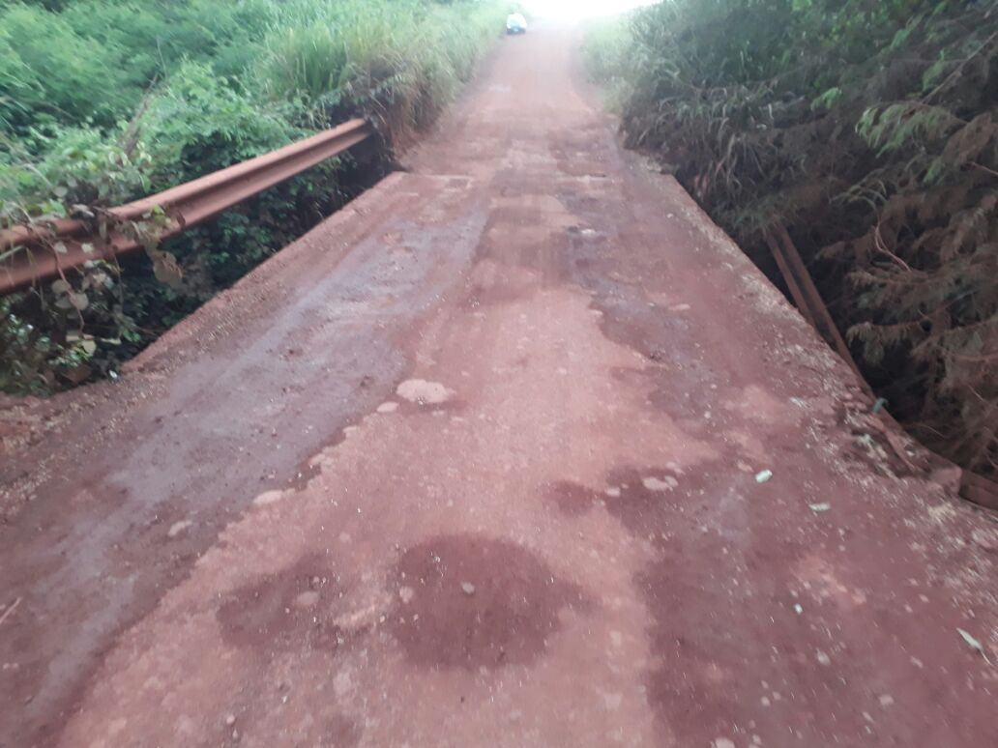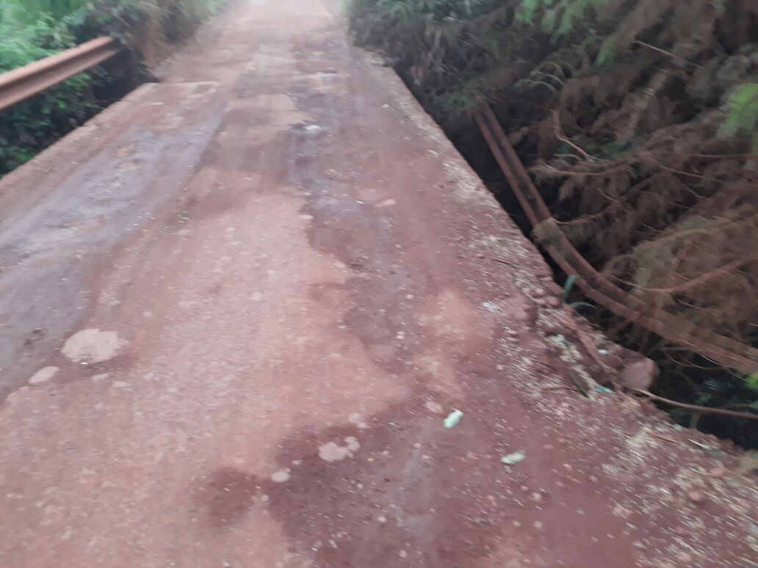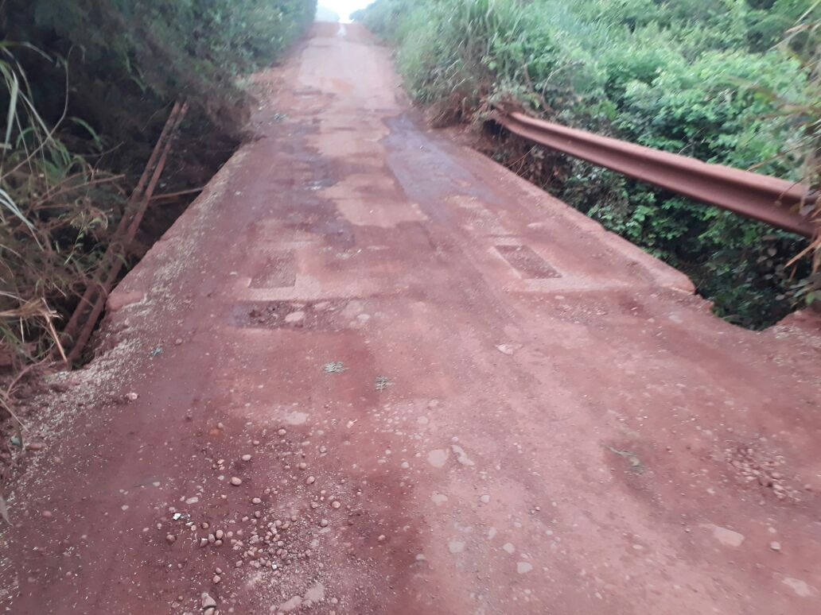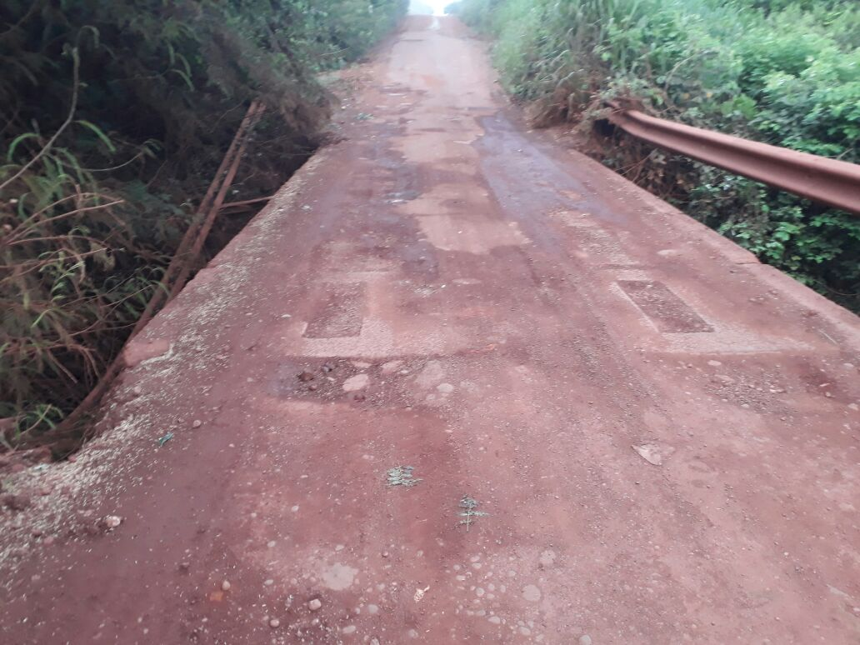
Diante do exposto, formulamos esta contando com o apoio dos Nobres Pares, bem como contando com a atenção do Excelentíssimo Senhor Prefeito Municipal.

Plenário das Deliberações, Vereador Daniel Lopes da Silva, Câmara Municipal de Tangará da Serra, Estado de Mato Grosso, Aos Vinte Dias do Mês de Março do Ano de Dois Mil e Dezoito.

_________________________________________
CLAUDINHO FRARE
VEREADOR – VICE PRESIDENTE


